# **טכנולוגיות אינטרנט מתקדמות - 61776 (WEB)**

**משימת בית מס' 1**

**להגשה עד 20.4.25 בשעה 23:59**

**קבוצה מס 16:**

עינב בן שושן – 315064881

אבישג לוי – 314704222

יובל לרפלד – 318186897

רפאל קיפרשלק – 316203579

עמיר אזולאי – 206695488

חן צפיר – 319005104

1. מהנדס מערכת : עינב בן שושן

|  |  |  |
| --- | --- | --- |
| **שם חבר הצוות** | **משימות שהוקצו** | **משימות שהושלמו** |
| עינב בן שושן | * סיום ושיפור התוצרים של סדנת החשיבה העיצובית שהתבצעה בכיתה. * יצירת ארכיטקטורה לאתר. * יצירת USECASE לפעולות המערכת. * הגשת העבודה. | כל המשימות בוצע עד התאריך 17.04.2025 |
| אבישג לוי |
| יובל לרפלד |
| רפאל קיפרשלק | * עבודה על מסכי התצוגה הכי קרוב לתוצר הסופי שאנחנו נרצה. * הוספת FAKE DATA לאתר. | כל המשימות בוצע עד התאריך 18.04.2025 |
| עמיר אזולאי |
| חן צפיר |

קישור גיט של הצוות : <https://github.com/einavbs1/HW1_Web>

2. הנושא הנבחר: **Visual Team Task Organizer**

3. תוצרי החשיבה העיצובית:

א. WorkHub - היא פלטפורמה אינטואיטיבית שנועדה לייעל את ניהול המשימות ולשפר את שיתוף הפעולה בצוות. המערכת מאפשרת למנהלים ולעובדים להקצות, לעקוב ולעדכן משימות בקלות, ומספקת תמונה ברורה של ההתקדמות והפצת העומס. בין אם אתה מנהל צוות קטן או ארגון גדול, Workhubעוזרת לשמור על סדר ולוודא שהפרויקטים מתקדמים בצורה חלקה.

ב.

|  |  |  |
| --- | --- | --- |
| **פרסונה 1**  מאפיינים:  בת 34, מנהלת צוות בחברת תוכנה קטנה. אחראית על 6 מפתחים, חלקם ג'וניורים וחלקם מנוסים. היא רוצה להיות מנהלת טובה – לחלק משימות בצורה הוגנת, לאזן עומסים, ולוודא שהכול מתקדם לפי היעדים. בפועל, היא מוצאת את עצמה עסוקה בכיבוי שריפות, ולא מצליחה לראות בזמן אמת מי מתקדם, מי תקוע, ואיך למנוע עיכובים.  קורות חיים (בקצרה ובהקשר למקרה)  בעלת תואר ראשון במדעי המחשב. לאחר מס שנים כמפתחת תוכנה קודמה לתפקיד חדש בחברת סטארט אפ ששם היא מנהלת צוות פיתוח. עשתה קורסים מקצועיים להשערת הידע בתוכנה ,ניהול צוותים אג'ילים וניהול מוצר. | פרטים אישיים:  שם: מאיה כהן  גיל: 34  מין: נקבה  מקום מגורים: חיפה  השכלה: תואר ראשון במדעי המחשב  מקום עבודה: Softix Solutions - חברת סטארטאפ בגודל בינוני.  מצב משפחתי: נשואה +1 |  |

**ראיון עם מאיה כהן:**

1. ספרי לי איך את מחלקת משימות בצוות שלך כיום.

תשובה:בדרך כלל מחלקת לפי חוזקות של אנשים בצוות משתדלת לא לפצל "דרישות" כלומר שאם מישהו מתחיל חלק קוד מסויים הוא יסיים אותו.

1. מה הקושי הכי גדול שאת חווה כשאת מנסה לחלק משימות?  
   תשובה: הבעיה היא שלא ניתן לדעת באמת עד כמה מישהו עמוס באותו הרגע ואם הוא יסיים מהר את הקוד שיש לו לכתוב. מידי פעם אנשים שרציתי להביא להם קוד מסויים שכבר יצא להם לבנות משהו דומה עמוסים ואני נאלצת "לזרוק" את המשימה על חבר צוות אחר שכנראה יקח לו יותר זמן.
2. איך את יודעת מי עמוס יותר ומי פחות?  
   תשובה: אין לי דרך מדויקת, מעריכה לפי מה סיימו עד כה, לפעמים זה לפי כמות השאלות והתייעצויות שהם שואלים. כשאני רואה משימה פתוחה זמן מה ולא מעודכנת אני פונה לבירור על קצב ההתקדמות על משימה מסויימת ומניחה שנמצאים תחת עומס.
3. יש לך דרכים לעקוב אחרי סטטוס ההתקדמות של משימות? באיזה כלים את משתמשת?  
   תשובה: משתמשים בגוגל שיטס ישן שאנחנו לפעמים כותבים בו סטטוסים, אבל האמת שזה אף פעם לא מעודכן בזמן אמת. אני נאלצת להשלים פערים כל הזמן בשיחות ובווטסאפ.
4. קרה לך שגילית שמשימה נתקעה רק כשהיה כבר מאוחר מדי? מה לדעתך גרם לזה?  
   תשובה: כן, יותר מדי פעמים. הרבה פעמים מפתח מתבייש או לא רוצה להודות שהוא לא מבין משהו, אז פשוט "מתעכב בשקט". אני מגלה את זה רק כשאני שואלת או כשרואים שהמשימה לא התקדמה כבר כמה ימים. זה קורה כי אין לנו מערכת שמנטרת או מתריעה כשמשימה תקועה.
5. מה את מרגישה שחסר לך ככלי ניהולי? איזה מידע את לא מצליחה לראות כמו שאת רוצה?  
   תשובה: הייתי רוצה לראות במבט אחד מה כל אחד עושה עכשיו, באיזה שלב כל משימה נמצאת, ואם מישהו נכנס לעומס יתר. חסר לי גם להבין האם המשימות מתקדמות לפי לוחות הזמנים בלי שאצטרך לשאול כל הזמן.
6. אם המערכת הייתה יכולה לעזור לך לזהות בעיות לפני שהן קורות – מה היא צריכה לדעת לזהות?  
   תשובה: הייתי רוצה שהיא תדע לזהות מתי משימה לא מתקדמת כמו שצריך – למשל אם לא עודכנה כמה ימים, או אם מישהו מקבל הרבה משימות בזמן קצר. גם לדעת אם מפתח מסוים כבר על סף עומס, או אם יש צוואר בקבוק שכולם תלויים בו – זה היה חוסך לי הרבה כאבי ראש.

|  |  |
| --- | --- |
| FEELS: חוסר אונים בחילוק המשימות לא בא לה להציק לחברי הצוות כי סומכת עליהם אבל רוצה יותר מידע. | SAYS: אין לה דרך לבדוק האם העובדים שלה עמוסים, לפעמים צריכה לחלק משימות ומישהו קורס יותר מהשני. לא משתפים בזמן אמת אם תקועים ולא מתקדמים. |
| THINKS: שמערכת אוטומטית ש"תציק" לעובדים שלה במקומה תוכל להציג לה סטטוס של כל אחד מהעובדים לדעת עד כמה עמוס והאם ניתן לחלק לו משימה נוספת. | DOES: מבקשת עדכונים יזומים מחברי הצוות על התקדמותם, מתקשרת אליהם ומתכתבת איתם בוואטסאפ במידה ולא משאירים לה עדכונים כשהיא צריכה לדעת על סטטוס המשימה או לחלק משימות חדשות. |

הפיצ'ר מתוכנן עבור ראש הצוות וחבריו לצוות כדי לסייע להם ב לראות את המצב העומס של כל עובד בצורה ויזואלית ולתת לו ערך ברמת העומס ובהתקדמות הפרויקט בצורה המיטבית והנוחה ביותר. ולהבין האם ניתן לייעל ולנתב את המשימות בצורה שונה על מנת ש הפרויקט יהיה מוכן לפי הדד ליין

ג. תהליך divergent thinking:

1. **ניהול משימות צוותי:**  
   המנהל רואה את כל חברי הצוות, עם פרטי המשימות המוטלות עליהם, בממשק אחד מרוכז. כל חבר צוות מוצג עם המשימות שהוקצו לו, והמערכת מספקת מידע על כמה זמן נשאר לו להשלמת כל משימה.
2. **הצגת סטטוס כל משימה:**  
   כל משימה מציגה את הזמן שנשאר להשלמתה. זה מאפשר למנהל לעקוב אחרי התקדמות המשימות בצורה ברורה ולקבל תובנות מיידיות לגבי אילו משימות עשויות לעכב את הצוות.
3. מפת עומס לפי חברי צוות:תצוגה גרפית בצבעים משתנים (ירוק = רגוע, אדום = עמוס) המציגה את רמת העומס של כל חבר צוות בזמן אמת בהתאם להתקדמות במשימותיו. מאפשר למנהל לזהות חוסר איזון, לחלק משימות בצורה חכמה, ולמנוע צווארי בקבוק.
4. תכנון משימות בציר זמן אינטראקטיבי:   
   משימות נגררות על גבי ציר זמן, עם הצגה ברורה של חפיפות, דדליינים ועיכובים. מתאים להצגת סטטוס למרצים, מנהלים או בעלי עניין.
5. דשבורד אישי לכל חבר צוות:  
   ממשק אישי עם רשימת משימות, דדליינים, תרומה לצוות (באחוזים או גרף), ומעקב אחר התקדמות שבועית.
6. תכנון ספרינטים:  
   תכנון משימות בין ספרינטים/שבועות בממשק גרפי נוח.  
    מאפשר תכנון עתידי וניהול ספרינטים פשוט ויעיל ללא צורך בכלים חיצוניים.
7. **מערכת המלצות אוטומטיות לחלוקת משימות:**מערכת שתוכל להמליץ על חלוקת משימות אוטומטית בין חברי הצוות בהתבסס על עומס העבודה הנוכחי שלהם, יכולותיהם, ותחום ההתמחות שלהם. המערכת תנתח את העומס של כל עובד ותספק הצעות לחלוקה חכמה של משימות.
8. **מעקב אחר זמן עבודה:**אפשרות לעובדים לעקוב אחרי הזמן שהקדישו לכל משימה. יוכל לשמש לניהול יותר יעיל של זמן עבודה, לזהות הוצאות זמן לא יעילות ולספק נתונים למנהלים על משך ביצוע המשימות.
9. **משימות אישיות עבור כל עובד:**כל עובד יוכל להוסיף משימות אישיות (לא בהכרח קשורות לפרויקטים הצוותיים), כך שהוא יוכל לעקוב אחרי המשימות האישיות שלו ולהתמקד בהן.

ד. תהליך convergent thinking:  
  
הפתרון המשמעותי ביותר עבור**WorkHub** הינו **" ניהול משימות צוותי",** עם שיפורים ויכולות נוספות שנבחרו מתוך רעיונות שונים שהועלו. הפתרון הסופי כולל את הכלים הבאים:

* **תצוגה אישית לכל עובד**  
  כל עובד יקבל ממשק אישי שבו יוכל לעקוב אחרי המשימות המוקצות לו, דדליינים, ורמת ההתקדמות שלו. התצוגה האישית מאפשרת לכל עובד לראות בצורה ברורה את המשימות שלו, לעדכן את הסטטוס שלהן ולהתמקד בניהול הזמן האישי שלו.
* **תצוגה כללית למנהל**  
  המנהל יוכל לראות את כל חברי הצוות ולעקוב אחרי התקדמותם ורמת העומס של כל אחד מהם. התצוגה הכללית מאפשרת למנהל לזהות במהרה חוסר איזון בעומס, לעקוב אחרי ביצועי הצוות ולחלק משימות בצורה חכמה בהתאם לנתונים בזמן אמת.
* **אפשרות של הוספת משימות**  
  המנהל יוכל להוסיף משימות עבור חברי הצוות שלו, או לחלופין, כל חבר צוות יוכל להוסיף משימות אישיות לעצמו לצורך מעקב פנימי. הפיצ'ר הזה נותן גמישות וניהול פרודוקטיבי יותר לכל חבר צוות על המשימות האישיות והצוותיות בו זמנית.

**הפתרון שנבחר מציע למנהל ולעובדים ממשקים אינטואיטיביים לניהול משימות, מעקב אחרי עומס הצוות וההתקדמות האישית. השילוב של תצוגה אישית לכל עובד, תצוגה כללית למנהל ואופציה להוסיף משימות, מאפשר גמישות וניהול חכם של המשימות בצוות.**

ה. **דרישות פונקציונליות:**

1. המערכת תאפשר לכל משתמש לצפות ברשימת המשימות האישיות שלו.

2. המערכת תאפשר למשתמש להוסיף משימות בהתאם להרשאות שלו.

3. המערכת תאפשר למשתמש מנהל לעקוב אחרי משימות של חברי הצוות שלו.

4. המערכת תאפשר הצגה של רמת העומס של כל חבר צוות למשתמש מנהל.

5. המערכת שולחת התראות על משימות חדשות.

6. המערכת שולחת התראות בנוגע למשימות קיימות בהתאם לקצב ההתקדמות.

**דרישות לא פונקציונליות:**

1. הוספת משימות אישיות תתבצע רק ע"י אותו משתמש או משתמש מנהל.
2. הממשק יתאים את עצמו אוטומטית לכל גודל מסך, כולל מובייל, טאבלט ודסקטופ (רספונסיביות מלאה).
3. הנתונים האישיים יוצגו אך ורק למשתמש המחובר, בהתאם להרשאות אבטחה ופרטיות.
4. שינויים במידע (למשל עדכון סטטוס משימה) יתעדכנו בזמן אמת גם בלוח האישי וגם אצל שאר חברי הצוות.
5. כל משימה תוצג עם פירוט במלל ושעות עבודה משוערות.
6. הנתונים שיוצגו ברמת העומס הם: שעות העבודה שיש לבצע, מספר המשימות שנותרו.

ו. תרשים USE CASE של WorkHub:

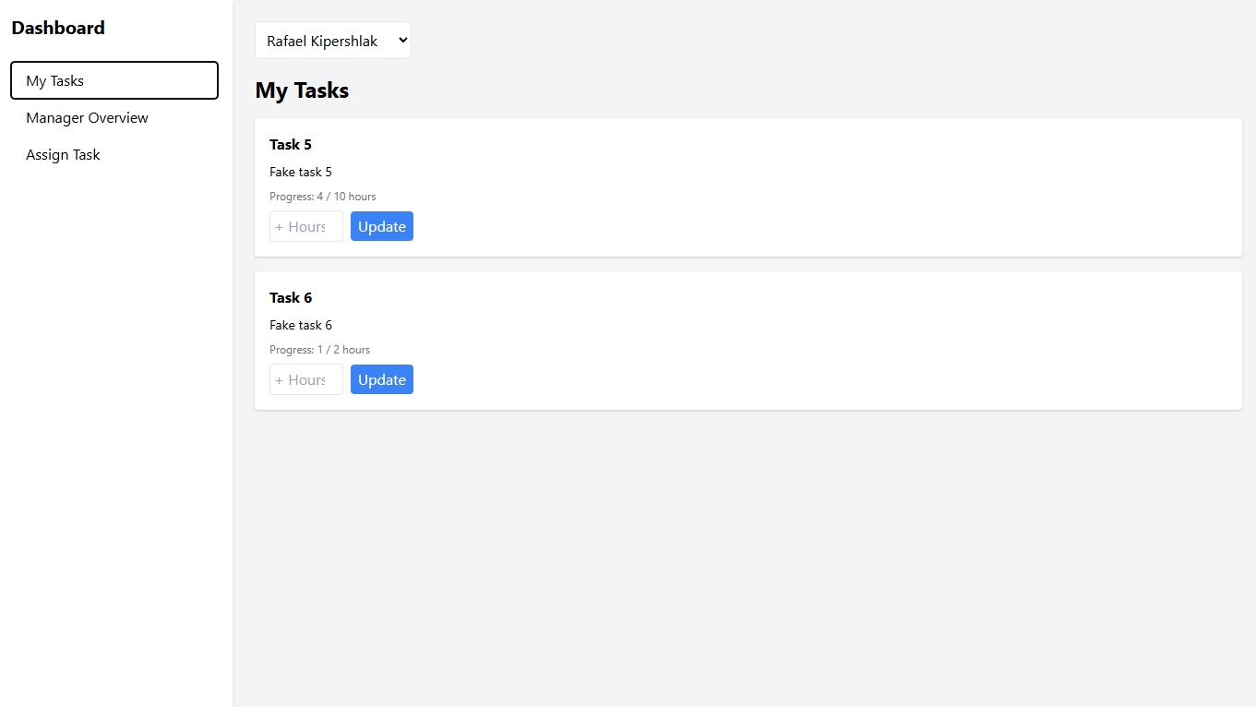3. המסכים שלנו:

